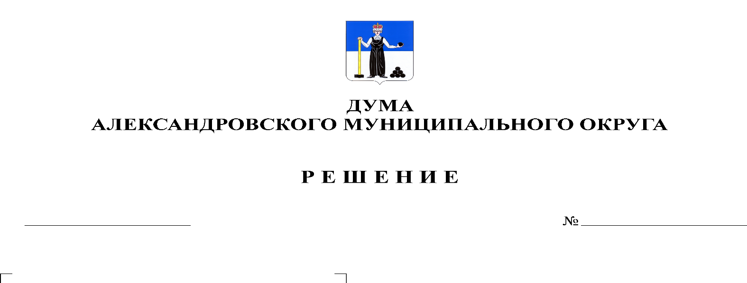
О внесении изменений в решение Думы Александровского муниципального округа от 13.08.2020 № 122 «Об утверждении состава территориальной трехсторонней комиссии по регулированию социально-трудовых отношений в Александровском муниципальном округе Пермского края»

366
02.03.2023

В соответствии с решением Думы Александровского муниципального округа от 23.04.2020 № 97 «О принятии Положения о территориальной трехсторонней комиссии по регулированию социально-трудовых отношений в Александровском муниципальном округе Пермского края» и в связи с пересмотром распределения обязанностей (полномочий) между руководителями (заместителями главы, специалистами) администрации Александровского муниципального округа, Дума Александровского муниципального округа
решает:
1. Внести в решение Думы Александровского муниципального округа от 13 августа 2020 г. № 122 «Об утверждении состава территориальной трехсторонней комиссии по регулированию социально-трудовых отношений в Александровском муниципальном округе Пермского края» следующие изменения:
1.1. позицию
Павлова Елена Алексеевна | заместитель начальника отдела муниципальной службы и противодействия коррупции администрации Александровского муниципального округа

изложить в следующей редакции:
Уточкина Наталья Викторовна | консультант отдела по социальной политике администрации Александровского муниципального округа

1.2. позицию
Лужбина Ирина  Петровна | руководитель Клиентской службы в г. Александровске ГУ-Управление Пенсионного фонда Российской Федерации в г. Березники Пермского края (межрайонное)

изложить в следующей редакции:
Лужбина Ирина  Петровна | руководитель Клиентской службы в г. Александровске Отделения социального фонда России в г. Березники Пермского края

2. Опубликовать настоящее решение в сетевом издании официальный сайт Александровского муниципального округа Пермского края (www.aleksraion.ru).
3. Настоящее решение вступает в силу со дня его подписания.

Председатель Думы
Александровского муниципального округа Л.Н. Белецкая

